Arbeitsblatt – Wasserkreislauf der Erde
Aufgabe 1)
Du hast im Unterricht bereits den Begriff des Aggregatzustands kennengelernt. Benenne die Übergänge zwischen den Aggregatzuständen, indem du die Pfeile beschriftest.
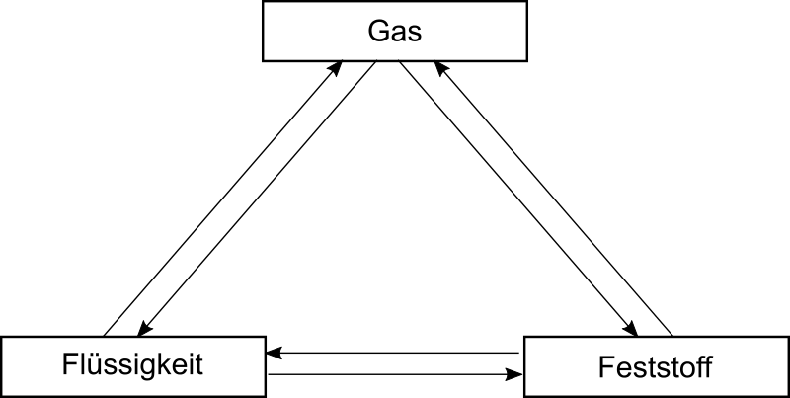

Nenne eine oder mehr Bezeichnungen für Wasser in dem jedem Aggregatzustand und den dazugehörigen Temperaturbereich:
Feststoff:
Flüssigkeit:
Gas:
Aufgabe 2)
Wende dein Wissen über die Aggregatzustände an und ermittle, wo du in der Abbildung auf dem Zusatzblatt zum Wasserkreislauf der Erde Aggregatzustandsänderungen wiederfinden kannst. Beschrifte dazu das Zusatzblatt.
Aufgabe 3)
Skizziere einen möglichen Weg, den Wasserteilchen in einem Regentropfen gehen, der auf der Straße vor deinem Haus als Niederschlag fällt. Beschreibe anschließend wie der Weg aussehen würde, wenn es keine Sonne gäbe.

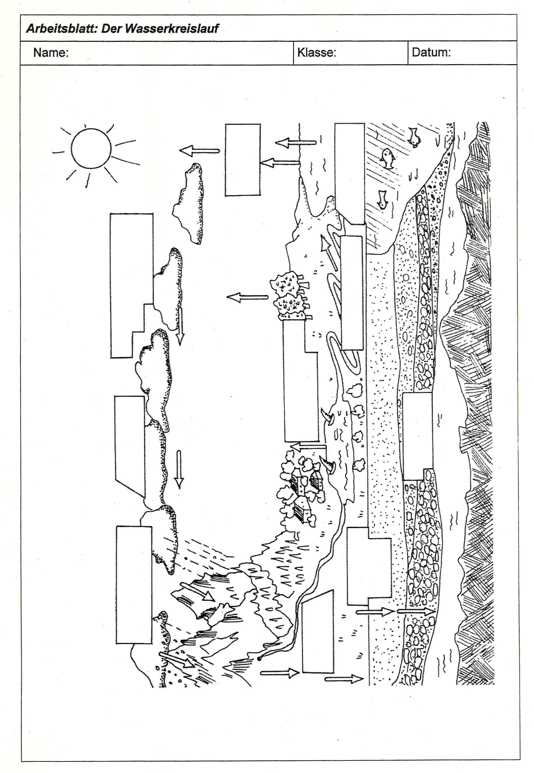
Abbildung aus den Arbeitsmaterialien von N. Meißner (IGS Göttingen-Geismar)

Didaktischer Kommentar zum Schülerarbeitsblatt
Das Arbeitsblatt dient dazu einen Zusammenhang zwischen den im Unterricht erlernten Inhalten des Themas Sonne – Wetter – Jahreszeiten herzustellen: Aggregatzustandsänderungen und Wärmeströmung werden im Prozess des Wasserkreislaufs nachvollzogen, verknüpft und auf Naturphänomene übertragen. Demnach bietet sich das Arbeitsblatt am Ende einer Unterrichtseinheit an, um wesentliche Lernergebnisse zu sichern und zu vertiefen. Lehrerinnen und Lehrern bietet sich die Möglichkeit die Lernergebnisse zu überprüfen und Lerninhalte gegebenenfalls nochmal aufzugreifen.

Erwartungshorizont (Kerncurriculum)
Aufgabe 1
Anforderungsbereich I in Bezug auf die Basiskonzepte Energie und Stoff – Teilchen der Klassenstufe 5 und 6 im Kompetenzbereich Fachwissen:
- Wasser kommt in verschiedenen Aggregatzuständen vor. Die Schülerinnen und Schüler beschreiben, dass der Aggregatzustand von der Temperatur abhängt.
- Stoffeigenschaften bestimmen ihre Verwendung. Die Schülerinnen und Schüler schließen aus den Eigenschaften auf ihre Verwendung (und Vorkommen).
Die Schülerinnen und Schüler reproduzieren und wiederholen das Schema zum Übergang der Aggregatzustände für Wasser. Dieses Schema wurde im Unterrichtsverlauf so aufgestellt.
Aufgabe 2
Die Schülerinnen und Schüler beschriften die Abbildung und wenden ihr Wissen über Aggregatzustandsänderungen an dem Beispiel des Wasserkreislaufs der Erde an (Anforderungsbereich II). Sie beziehen ihr theoretisches Wissen auf Alltagsphänomene. (Basiskonzepte Energie und Stoff – Teilchen der Klassenstufe 5 und 6 im Kompetenzbereich Fachwissen)
Zur Differenzierung und Hilfestellung können Lösungshilfen im hinteren Bereich des Klassenraumes ausgelegt werden. Dazu werden die mit der Lösung beschrifteten Textfelder ausgeschnitten bereitgelegt. Die unterschiedlichen Formen der Textfelder dienen dabei der Zuordnung der Lösungshilfen zum Arbeitsblatt.
Das Arbeitsblatt wurde an der IGS Göttingen-Geismar als Kopiervorlage für ein SchülerInnenarbeitsblatt ausgeteilt. Eine genauere Quellenangabe ist nicht möglich.

Aufgabe 3
Lernziel ist es, das erlangte Wissen auf einen neuen Kontext zu beziehen (Anforderungsbereich III) und zu vertiefen. Sie SuS müssen problemlösend denken und sich in eine neue Situation hineinversetzen, um zu erklären, was passieren würde, wenn keine Sonneneinstrahlung mehr stattfindet. Durch die offene Aufgabenstellung ergibt sich für die Lehrperson die Möglichkeit, je nach Beantwortung der Frage, auf das Maß der erfolgten Verknüpfung zu schließen und persistente vorwissenschaftliche Konzepte zu entdecken. (Basiskonzepte Energie und Stoff – Teilchen der Klassenstufe 5 und 6 im Kompetenzbereich Fachwissen).

Erwartungshorizont (Inhaltlich)
Aufgabe 1)
Resublimieren
Sublimieren
Verdampfen
Kondensieren
Schmelzen
Erstarren

Feststoff (-273 °C – 0 °C): Eis, Schnee, Graupel; Flüssigkeit (0 °C – 100°C): Wasser, Nebel, Reif, Kondenswasser, Wolke; Gas (ab 100 °C): (Wasser-)Dampf, Schwüle, Luftfeuchte

Aufgabe 2)
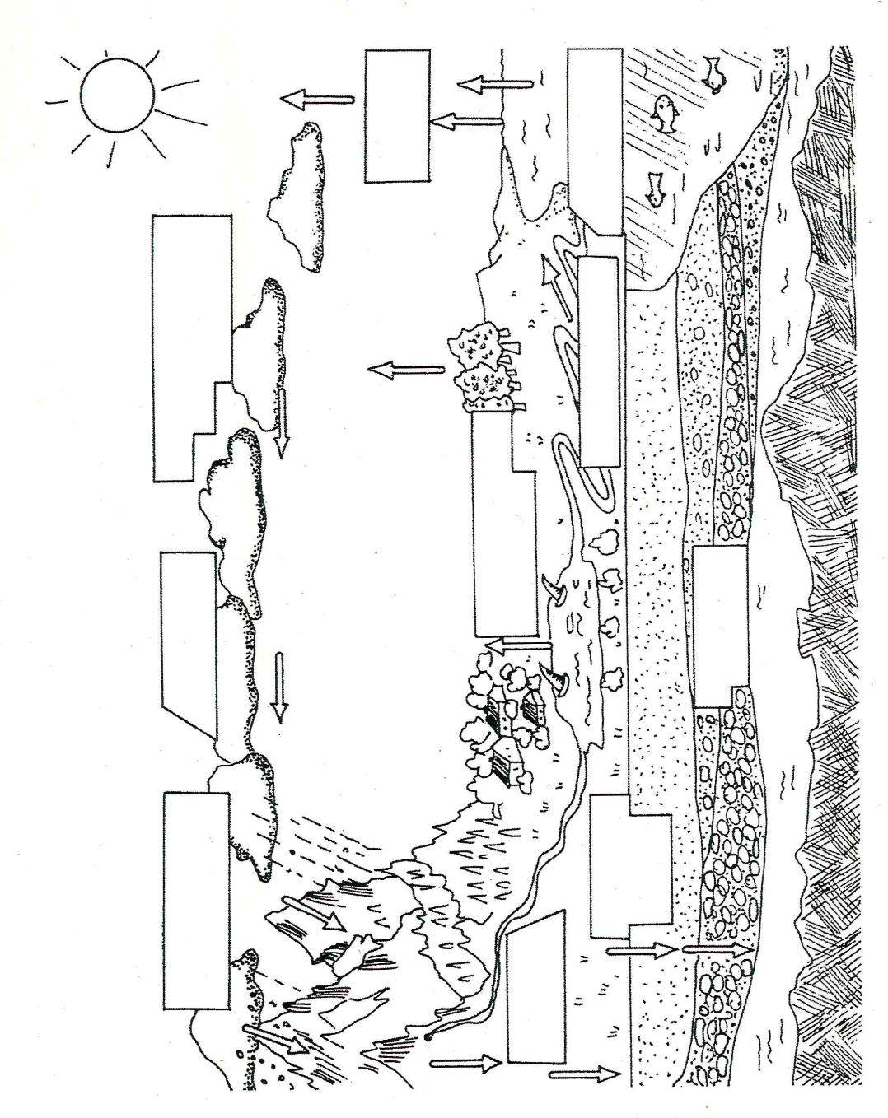
Wasserdampf kondensiert und wird als Wolke sichtbar
Verdampfen
Wasser sammelt sich als Grundwasser
Wasser versickert durch Erdschichten
Wasser tritt aus Quellen hervor oder versickert
Kondensation
Wasserdampf steigt auf und kühlt langsam ab
Die Sonne erwärmt das Wasser, es verdampft zu Wasserdampf
Flüsse führen das Wasser zum Meer
Aus Flüssen, Seen und Pflanzen verdampft Wasser
Erstarren
Wasser fällt ais Niederschlag (Regen, Schnee, Hagel) auf die Erde
Die Wolken ziehen landeinwärts und werden größer
Verdampfen
Aufgabe 3)
Die Wasserteilchen eines Regentropfens, der auf die Straße fällt gelangt mit hoher Wahrscheinlichkeit über die Regenrinne und von dort aus über die Kanalisation zum Klärwerk. Nachdem das Wasser geklärt ist, wird es in Gewässer eingeleitet. Das Wasser fließt in einem Fluss Richtung Meer oder bleibt in einem See. Auf den See oder das Meer strahlt die Sonne ein, und die Teilchen verdampfen. Steigen die Wasserteilchen im Wärmestrom nach oben auf, kühlen sie langsam ab und werden flüssig oder gar fest. Bilden sich Tropfen, Schnee oder Hagelkörner gibt es Niederschlag, der das Wasser zurück auf die Erde führt. Dort kann es versickern und ins Grundwasser gelangen bis es aus einer Quelle wieder zutage tritt, erneut in der Kanalisation landen oder direkt in ein Gewässer fallen von dem aus es Verdampft. Auch Pflanzen können Wasser aufnehmen und wieder abgeben.
Die Sonne ist der Motor des Wasserkreislaufs. Gäbe es sie nicht, würde Wasser nur am Boden oder in der Tiefe existieren und das Land austrocknen, da das Wasser nicht mehr landeinwärts geführt werden würde und kein Niederschlag mehr fiele.

